МУНИЦИПАЛЬНОЕ БЮДЖЕТНОЕ ДОШКОЛЬНОЕ ОБРАЗОВАТЕЛЬНОЕ УЧРЕЖДЕНИЕ
№ 20 г. Липецк

Консультации для родителей и педагогов по физическому развитию ребёнка.

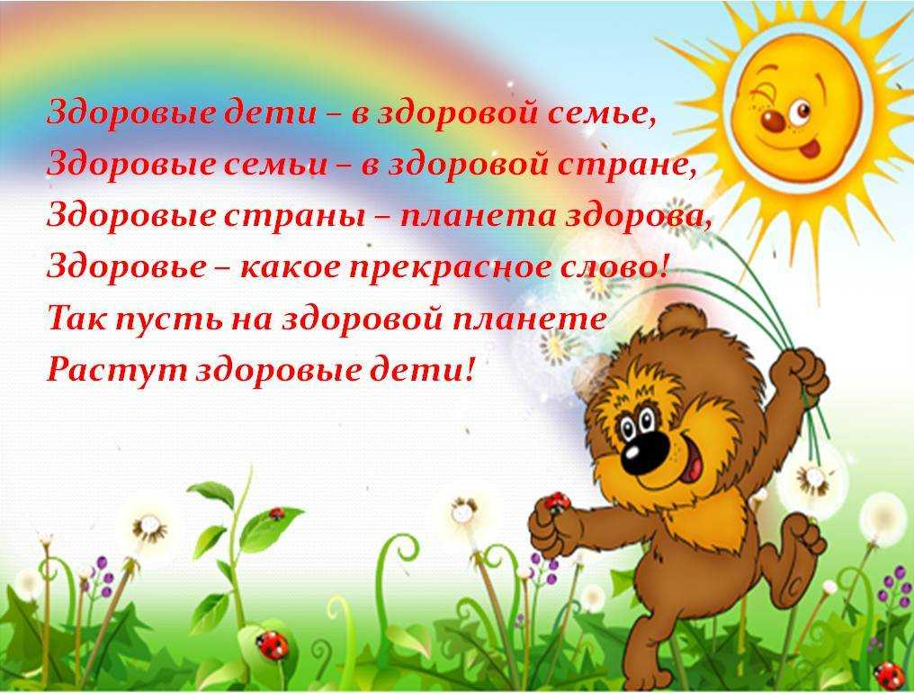

Составитель:
Инструктор по физической культуре:
Татаринова Е.А.

Липецк
2017

Консультации для родителей и педагогов по физическому развитию ребёнка.
Консультация № 1
КАК ЗАИНТЕРЕСОВАТЬ РЕБЕНКА ЗАНЯТИЯМИ
ФИЗКУЛЬТУРОЙ
Здорового ребенка не нужно заставлять заниматься физкультурой – он сам нуждается в движении и охотно выполняет все новые и новые задания. Ни в коем случае не следует принуждать ребенка к выполнению того или иного движения или превращать занятия в скучный урок. Дети 3-го года жизни еще не испытывают потребности учиться в буквальном смысле слова. В связи с этим занятия должны проходить в виде игры. Постепенно вовлекайте ребенка во все новые игры и забавы, систематически повторяя их, чтобы ребенок закрепил изученные движения. Прекрасно, если вы ободрите ребенка похвалой, удивитесь тому, какой он крепкий, ловкий, сильный, сколько он уже умеет.
Пробудить у ребенка интерес к занятиям поможет также демонстрация его умений перед остальными членами семьи или же его сверстниками. Так постепенно у ребенка развивается уверенность в своих силах и стремление учиться дальше, осваивая новые, более сложные движения и игры.
Если у ребенка нет желания заниматься, проанализируйте причины такого негативного отношения к занятиям, чтобы в дальнейшем создавать более благоприятные условия. Кроме похвалы и поощрения, стимулом для детей может служить и убедительное объяснение, почему так необходимы занятия физкультурой (чтобы он не был похож на неуклюжего медвежонка, чтобы его не перегнали другие дети и т. д.).
Активный интерес к физическим упражнениям пробуждают у детей разнообразные игрушки и предметы, которые имеются в доме (мячи, обручи, круги, кегли, скакалки, кубики, а также санки, лыжи, надувные игрушки, качели, лесенки). Дети, которые лишены таких игрушек, имеют, естественно, меньший двигательный опыт, а потому и менее ловки и проворны, менее подвижны и смелы, у них замедленная реакция. Ребенку нужно предоставить возможность что-нибудь катать, бросать, брать предметы разных величин, формы и цвета, безопасно лазать, взбираться по лестнице, качаться и т. п.
К сожалению, в современных квартирах нет условий для полноценного двигательного развития ребенка, поэтому родителям следует создать все необходимые условия на улице, покупать разнообразные игрушки, которые бы непосредственно побуждали детей двигаться. Часто в семье склонны приобретать очень дорогие, но совершенно бесполезные для здорового роста ребенка игрушки.
В связи с этим помните: чем лучше вы научите ребенка радоваться движению и пребыванию на природе, тем лучше подготовите его к самостоятельной жизни.
Консультация № 2
ЗАРЯДКА – ЭТО ВЕСЕЛО
Личный пример родителей для ребенка убедительнее всяких аргументов, и лучший способ привить крохе любовь к физкультуре – заняться ею вместе с ним!
Малыши обладают удивительным качеством: они подсознательно запоминают слова и поступки взрослых, даже копируют выражение лица. Это можно с успехом использовать для развития у крохи вкуса к физической культуре. Предлагаемые упражнения не представляют для взрослого человека особой сложности. Если ваши движения поначалу будут не слишком изящны, не комплексуйте, и, поверьте, у вас все получится! А кроха, ежедневно видя перед собой энергичную и веселую маму, учится верить в себя и быть оптимистом, это уже немало! Очень важен эмоциональный фон занятий. Учтите, что у малыша свои критерии в оценке любого дела: понравилось или не понравилось, было весело или скучно, получалось или нет. Для него важна и ваша оценка. Если мама сказала: «Молодец, у тебя все получится», – значит, так оно и есть!
• В непринужденной обстановке любое дело – в удовольствие. Поэтому больше улыбайтесь и шутите.
• Хорошая музыка создает настроение и задает ритм движений.
• Важно, чтобы каждое движение кроха выполнял с удовольствием и без лишнего напряжения.
• Чаще хвалите вашего маленького спортсмена за успехи.
• Старайтесь время от времени делать паузы, переключая внимание крохи на другие занятия.
1. Начните с простых приседаний. Старайтесь делать их одновременно, взявшись за руки. А затем представьте себя танцорами: приседая, выставляйте ногу вперед с упором на пятку. Это не так легко! Зато у вас улучшаются координация движений и осанка, укрепляются мышцы брюшного пресса.
2. Сидя на мягкой подстилке, малыш сгибает ноги и обхватывает их руками. Затем перекатывается на спину и возвращается в исходное положение. Так ребенок учится группироваться и мягко приземляться. А мама подстрахует его, держа за затылок.
3. Так здорово покачаться, держась за мамины руки. А тем временем кроха улучшает свою осанку, вырабатывает чувство равновесия, укрепляет
мышцы спины и ног. Чтобы избежать травм при случайном падении, имеет смысл постелить на пол коврик.
4. Приятно, если удается запустить бумажный самолетик дальше, чем мама! Выполняя эти незамысловатые движения, кроха разрабатывает плечевой пояс и улучшает координацию движений. Мамина задача при этом – следить, чтобы малыш правильно делал замах, а не бросал самолет перед собой.
5. Мама и малыш сидят друг напротив друга, широко расставив ноги, и катают мяч. Освоив этот вариант, можно перейти к более сложному: у каждого – по мячу, и вы катаете, их друг другу, стараясь, чтобы мячи не сталкивались. Следите за тем, чтобы малыш держал ножки прямыми. Ведь поглощенный игрой, он и не догадывается, что выполняет упражнение на растяжку!
Консультация № 3
ПРОФИЛАКТИКА ПЛОСКОСТОПИЯ
Установлено, что двигательная активность детей раннего возраста находится в прямой зависимости от формы стопы. Раннее распознавание плоскостопия и своевременное его лечение путем общедоступных гимнастических упражнений помогут избавить детей от этого недостатка или, во всяком случае, уменьшить его. Поэтому профилактика плоскостопия в раннем возрасте имеет особое значение. Эта работа обязательно должна проводиться родителями дома.
Большую роль в профилактике плоскостопия имеет правильный подбор обуви для детей. Размер ее должен точно соответствовать форме и индивидуальным особенностям стопы, предохранять стопу от повреждений, не затруднять движений и не вызывать чрезмерного давления на суставы, сосуды и нервы стоп. Обувь не должна быть слишком тесной или просторной. Детям с плоской стопой не рекомендуется носить обувь без каблуков на тонкой подошве. Высота каблука для детей раннего и дошкольного возраста должна быть 1,5 – 2 см.
Дети, страдающие плоскостопием, как правило, изнашивают внутреннюю сторону подошвы и каблука обуви.
Для предупреждения плоскостопия необходимо укреплять мышцы, поддерживающие свод стопы, что достигается применением общеразвивающих и специальных гимнастических упражнений, которые являются наиболее активным терапевтическим средством, не только компенсирующим дефекты стопы, но и исправляющим ее конфигурацию и резко повышающим функциональные возможности.
Профилактические упражнения, укрепляющие свод стопы, должны включаться в занятия утренней гигиенической гимнастикой, использоваться на физкультурных занятиях, на прогулках, в подвижных играх.
Главное назначение корректирующих упражнений – активное бронирование стопы (положение стопы на наружном крае), укрепление всего связочно-мышечного аппарата стопы и голени на фоне общего развития и укрепления организма ребенка. Нужно выработать жизненно необходимые
двигательные умения в беге, прыжках, лазании, метании, в выполнении упражнений в равновесии, в подвижных и спортивных играх.
Специально подобранные общеукрепляющие упражнения служат фундаментом, на котором строится локальная коррекция стопы.
Упражнения для коррекции стопы
1. Ходьба на носках в среднем темпе в течение 1–3 минут.
2. Ходьба на наружных краях стоп в среднем темпе в течение 2–5 минут.
3. Медленная ходьба на носках по наклонной плоскости.
4. Ходьба по палке.
5. Катание мяча поочередно одной и другой ногой.
6. Катание обруча пальцами ног (поочередно) в течение 2–4 минут.
7. Медленные приседания на гимнастической палке с опорой на стул.
8. Медленные приседания на мяче, с опорой на стул или, балансируя разведенными в сторону руками.
9. Сгибание и разгибание стоп в положении сидя на стуле.
10. Захват, поднимание и перекладывание палочек, кубиков или небольших бумажных, тканевых салфеток пальцами ног в течение 1–3 минут (упражнение проводится поочередно одной и другой ногой).
Занятия лечебной гимнастикой и выполнение специальных гимнастических упражнений дают прекрасные результаты, улучшая форму и функцию стопы.
Таким образом, здоровье детей во многом определяется рациональным двигательным режимом, включающим привычную двигательную активность, организацию физического воспитания и закаливания дома и в дошкольном учреждении.
Для укрепления здоровья и предупреждения плоскостопия детям необходимо ежедневно делать утреннюю гимнастику, проводить закаливающие процедуры, практиковать прогулки, походы в лес, бег, прыжки, плавание, катание на велосипеде; в теплое время года ходить босиком по грунту, а закаленным – вплоть до бега по снегу; в зимний период года кататься на коньках и лыжах, организовывать подвижные игры.
Консультация № 4
ЗАКАЛИВАНИЕ ДЕТСКОГО ОРГАНИЗМА
А вот что рекомендуют специалисты по части закаливания детей.
Пусть всегда будет солнце! Родители должны знать назубок: солнечный свет совершенно необходим для нормального развития ребенка. Возникающие при его недостатке нарушения естественного образования витамина Д в коже, расстройства фосфорно-кальциевого обмена приводят к заболеванию рахитом, ослаблению всего организма. Вместе с тем избыток солнечных лучей также неблагоприятно отражается на детском организме. Следовательно, рекомендации о разумном использовании облучений должны особенно тщательно выполняться по отношению к детям.
Ни в коем случае не допускайте слишком длительного пребывания детей под палящими лучами солнца. Во время прогулок и при солнечных ваннах голова ребенка должна быть всегда прикрыта легким светлым головным убором.
Детей, не достигших 1 года, нельзя подвергать облучению прямыми солнечными лучами. В этом возрасте гораздо полезнее закаливание рассеянным солнечным светом. Детям постарше после облучения рассеянным светом можно разрешить пребывание под прямыми лучами солнца.
Закаливание солнцем лучше всего проводить во время прогулок или спокойной игры детей в утренние часы. Следите за тем, чтобы ребенок не «обгорел». Первое время солнечные ванны малышу удобнее принимать в легкой одежде – белой панаме, светлой рубашке и трусах. Через 3–4 дня вместо рубашки наденьте майку, еще через несколько дней он может принимать процедуры голышом. Длительность первых сеансов 1–4 минуты (по 1 минуте на спине, животе, правом и левом боку). Затем каждые 2–3 дня прибавляйте по 1 минуте на каждую сторону тела. Таким образом, длительность солнечных ванн доводится для 3–4-летних детей до 12–15 минут, 5–6-летних – до 20–25 минут и для 5–7-летних – до 20–30 минут.
После солнечной ванны желательно сделать обливание или другую водную процедуру. Детям, как правило, достаточно принимать солнечную ванну 1 раз в день. И еще один узелок на память мамам и папам: во время закаливания солнцем постоянно следите за поведением ребенка. При появлении сердцебиения, головной боли, вялости закаливание прекратите и обратитесь за советом к врачу. Если же причин для беспокойства нет,
постарайтесь использовать любую возможность для облучения ребенка солнечным светом.
В осенне-зимний период для профилактики «светового голодания» у детей полезно использовать облучение от искусственных источников ультрафиолетовой радиации под наблюдением медицинского персонала.
А как закалять детей водой? Купание в открытых водоемах – самый лучший способ закаливания в летнюю пору. Начинать могут дети с 2–3-летнего возраста, но только после предварительного закаливания воздухом и водой.
Температура воды должна быть не менее 22–23 °С, воздуха 24–25 °С. Время пребывания в воде на первых порах составляет 3 минуты, а затем изо дня в день увеличивается до 6–8 минут. Купаться достаточно один раз в день. Лучшее время для этого: в средней полосе – от 11 до 12 часов, на юге – от 9 до 11 часов. Когда дети приобретут определенную закалку, купаться можно и при несколько меньшей температуре воздуха, но не ниже 18°С.
Постарайтесь побыстрее обучить своего ребенка азбуке плавания. Во избежание несчастных случаев, тщательно выбирайте место для купания. Самое подходящее – с чистым песчаным дном, пологим спуском, со спокойным течением воды.
Внимательно следите за поведением ребенка в воде. После купания его необходимо насухо обтереть, быстро одеть, поиграть с ним, чтобы он в движении согрелся, а потом следует отдохнуть в тени.
Не забывайте о том, что детям с ослабленным здоровьем или недавно перенесшим какое-либо заболевание купаться можно только с разрешения врача.
Консультация № 5
ПАМЯТКА ДЛЯ РОДИТЕЛЕЙ
ПО ОЗДОРОВЛЕНИЮ ДЕТЕЙ
Физкультурно-оздоровительную деятельность с детьми третьего года жизни важно организовывать на положительном эмоциональном фоне.
Прежде всего, необходимо:
1. Создавать эмоциональный комфорт: доброе отношение, ласковый тон.
3. В условиях семьи рекомендуется использовать следующие физкультурно-оздоровительные элементы:
• утреннюю гимнастику;
• хороводные игры-забавы;
• подвижные игры;
• спортивно-развлекательные игровые комплексы;
• гимнастику для глаз;
• элементы самомассажа;
• закаливающие процедуры (с учетом здоровья детей);
• ароматерапию, фитотерапию, витаминотерапию, аэроионотерапию (по назначению врача).

